Отчёты к лабораторным работам

по дисциплине  
«Управление информационными ресурсами»

выполнил   
студент гр. ИС/б-18-1-з Демиденко А. А.  
зачётная книжка № 481483  
принял Дрозин А. Ю.

Лабораторной работа № 5  
«Исследования принципов партицирования баз данных»

1. **Цель работы**

Исследовать способы партицирования таблиц баз данных и их влияние на скорость доступа к данным. Изучить основы партицирования на примере MySQL.

1. **Постановка задачи**

Используя методику, описанную в приложении, создать простой HTTP + MySQL сервер и реализовать партицирование.

Вариант 83 `mod` 9 = 2:

* название таблицы (в скобках указан перечень полей) – blogs (id, title, posts_count)
* количество строк в таблице – 200, 700, 1300, 1900

1. **Программный код**

Программный код доступен по ссылке: <https://github.com/worm2fed/university/tree/master/SevGU/6%20semestr/UIR/labs/lab5>

1. **График зависимости**

Результаты работы представлены на Рисунке 1.

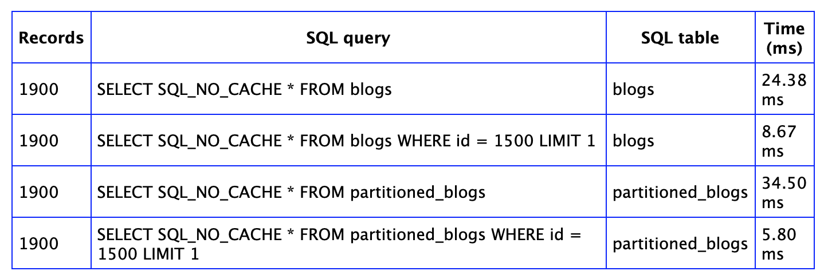Рисунок 1 – результат работы программы.

График зависимости времени работы запросов изображён на Рисунке 2.

Рисунок 2 – график зависимости работы запросов.

**Выводы**

В ходе лабораторной работы были изучены виды партицирования, а также практически закреплены полученные знания на конкретном примере с использованием БД MySQL и партицирования по значению идентификатора.

На графике видно, что при запросе на получение единичного элемента (строки) с партицированием затраты времени значительно меньше, однако при запросе всех элементов (строк) затраты времени значительно выше.

Лабораторной работа № 6  
«Исследования принципов репликации данных»

1. **Цель работы**

Исследовать способы репликации баз данных и их влияние на скорость доступа к данным. Изучить основы репликации на примере MySQL.

1. **Постановка задачи**

Используя методику, описанную в приложении, создать простой HTTP + MySQL сервер и реализовать партицирование.

Вариант 83 `mod` 9 = 2:

* название таблицы (в скобках указан перечень полей) – blogs (id, title, posts_count)
* количество slave серверов – 3
* номера портов slave серверов – 3310, 3311, 3312

1. **Программный код**

Программный код доступен по ссылке: <https://github.com/worm2fed/university/tree/master/SevGU/6%20semestr/UIR/labs/lab6>

1. **Состояния серверов**

Состояние master сервера до запуска программы:

|  |
| --- |
| mysql> SHOW MASTER STATUS \G; SHOW SLAVE HOSTS \G;  *************************** 1. row ***************************  File: binlog.000002  Position: 196  Binlog_Do_DB:  Binlog_Ignore_DB:  Executed_Gtid_Set: 89ac256b-b978-11eb-bc11-0242ac130002:1-14  1 row in set (0.00 sec)  *************************** 1. row ***************************  Server_id: 3  Host:  Port: 3306  Master_id: 1  Slave_UUID: 9a1bbd7d-b978-11eb-84db-0242ac130006  *************************** 2. row ***************************  Server_id: 2  Host:  Port: 3306  Master_id: 1  Slave_UUID: 98354b63-b978-11eb-8785-0242ac130004  *************************** 3. row ***************************  Server_id: 4  Host:  Port: 3306  Master_id: 1  Slave_UUID: 95c40757-b978-11eb-986b-0242ac130003  3 rows in set, 1 warning (0.00 sec) |

Состояние slave сервера 1 до запуска программы:

|  |
| --- |
| mysql> SHOW REPLICA STATUS \G;  *************************** 1. row ***************************  Replica_IO_State: Waiting for master to send event  Source_Host: master_db  Source_User: repl  Source_Port: 3306  Connect_Retry: 60  Source_Log_File: binlog.000002  Read_Source_Log_Pos: 196  Relay_Log_File: 6d43fd1d900d-relay-bin.000005  Relay_Log_Pos: 405  Relay_Source_Log_File: binlog.000002  Replica_IO_Running: Yes  Replica_SQL_Running: Yes  Replicate_Do_DB:  Replicate_Ignore_DB:  Replicate_Do_Table:  Replicate_Ignore_Table:  Replicate_Wild_Do_Table:  Replicate_Wild_Ignore_Table:  Last_Errno: 0  Last_Error:  Skip_Counter: 0  Exec_Source_Log_Pos: 196  Relay_Log_Space: 3121497  Until_Condition: None  Until_Log_File:  Until_Log_Pos: 0  Source_SSL_Allowed: No  Source_SSL_CA_File:  Source_SSL_CA_Path:  Source_SSL_Cert:  Source_SSL_Cipher:  Source_SSL_Key:  Seconds_Behind_Source: 0  Source_SSL_Verify_Server_Cert: No  Last_IO_Errno: 0  Last_IO_Error:  Last_SQL_Errno: 0  Last_SQL_Error:  Replicate_Ignore_Server_Ids:  Source_Server_Id: 1  Source_UUID: 89ac256b-b978-11eb-bc11-0242ac130002  Source_Info_File: mysql.slave_master_info  SQL_Delay: 0  SQL_Remaining_Delay: NULL  Replica_SQL_Running_State: Slave has read all relay log; waiting for more updates  Source_Retry_Count: 86400  Source_Bind:  Last_IO_Error_Timestamp:  Last_SQL_Error_Timestamp:  Source_SSL_Crl:  Source_SSL_Crlpath:  Retrieved_Gtid_Set: 89ac256b-b978-11eb-bc11-0242ac130002:1-14  Executed_Gtid_Set: 89ac256b-b978-11eb-bc11-0242ac130002:1-14,  98354b63-b978-11eb-8785-0242ac130004:1-5  Auto_Position: 1  Replicate_Rewrite_DB:  Channel_Name:  Source_TLS_Version:  Source_public_key_path:  Get_Source_public_key: 0  Network_Namespace:  1 row in set (0.00 sec) |

Состояние slave сервера 2 до запуска программы:

|  |
| --- |
| mysql> SHOW REPLICA STATUS \G;  *************************** 1. row ***************************  Replica_IO_State: Waiting for master to send event  Source_Host: master_db  Source_User: repl  Source_Port: 3306  Connect_Retry: 60  Source_Log_File: binlog.000002  Read_Source_Log_Pos: 196  Relay_Log_File: 52b821d4267b-relay-bin.000005  Relay_Log_Pos: 405  Relay_Source_Log_File: binlog.000002  Replica_IO_Running: Yes  Replica_SQL_Running: Yes  Replicate_Do_DB:  Replicate_Ignore_DB:  Replicate_Do_Table:  Replicate_Ignore_Table:  Replicate_Wild_Do_Table:  Replicate_Wild_Ignore_Table:  Last_Errno: 0  Last_Error:  Skip_Counter: 0  Exec_Source_Log_Pos: 196  Relay_Log_Space: 3121497  Until_Condition: None  Until_Log_File:  Until_Log_Pos: 0  Source_SSL_Allowed: No  Source_SSL_CA_File:  Source_SSL_CA_Path:  Source_SSL_Cert:  Source_SSL_Cipher:  Source_SSL_Key:  Seconds_Behind_Source: 0  Source_SSL_Verify_Server_Cert: No  Last_IO_Errno: 0  Last_IO_Error:  Last_SQL_Errno: 0  Last_SQL_Error:  Replicate_Ignore_Server_Ids:  Source_Server_Id: 1  Source_UUID: 89ac256b-b978-11eb-bc11-0242ac130002  Source_Info_File: mysql.slave_master_info  SQL_Delay: 0  SQL_Remaining_Delay: NULL  Replica_SQL_Running_State: Slave has read all relay log; waiting for more updates  Source_Retry_Count: 86400  Source_Bind:  Last_IO_Error_Timestamp:  Last_SQL_Error_Timestamp:  Source_SSL_Crl:  Source_SSL_Crlpath:  Retrieved_Gtid_Set: 89ac256b-b978-11eb-bc11-0242ac130002:1-14  Executed_Gtid_Set: 89ac256b-b978-11eb-bc11-0242ac130002:1-14,  9a1bbd7d-b978-11eb-84db-0242ac130006:1-5  Auto_Position: 1  Replicate_Rewrite_DB:  Channel_Name:  Source_TLS_Version:  Source_public_key_path:  Get_Source_public_key: 0  Network_Namespace:  1 row in set (0.00 sec) |

Состояние slave сервера 3 до запуска программы:

|  |
| --- |
| mysql> SHOW REPLICA STATUS \G;  *************************** 1. row ***************************  Replica_IO_State: Waiting for master to send event  Source_Host: master_db  Source_User: repl  Source_Port: 3306  Connect_Retry: 60  Source_Log_File: binlog.000002  Read_Source_Log_Pos: 196  Relay_Log_File: 3cdac619329e-relay-bin.000005  Relay_Log_Pos: 405  Relay_Source_Log_File: binlog.000002  Replica_IO_Running: Yes  Replica_SQL_Running: Yes  Replicate_Do_DB:  Replicate_Ignore_DB:  Replicate_Do_Table:  Replicate_Ignore_Table:  Replicate_Wild_Do_Table:  Replicate_Wild_Ignore_Table:  Last_Errno: 0  Last_Error:  Skip_Counter: 0  Exec_Source_Log_Pos: 196  Relay_Log_Space: 3121497  Until_Condition: None  Until_Log_File:  Until_Log_Pos: 0  Source_SSL_Allowed: No  Source_SSL_CA_File:  Source_SSL_CA_Path:  Source_SSL_Cert:  Source_SSL_Cipher:  Source_SSL_Key:  Seconds_Behind_Source: 0  Source_SSL_Verify_Server_Cert: No  Last_IO_Errno: 0  Last_IO_Error:  Last_SQL_Errno: 0  Last_SQL_Error:  Replicate_Ignore_Server_Ids:  Source_Server_Id: 1  Source_UUID: 89ac256b-b978-11eb-bc11-0242ac130002  Source_Info_File: mysql.slave_master_info  SQL_Delay: 0  SQL_Remaining_Delay: NULL  Replica_SQL_Running_State: Slave has read all relay log; waiting for more updates  Source_Retry_Count: 86400  Source_Bind:  Last_IO_Error_Timestamp:  Last_SQL_Error_Timestamp:  Source_SSL_Crl:  Source_SSL_Crlpath:  Retrieved_Gtid_Set: 89ac256b-b978-11eb-bc11-0242ac130002:1-14  Executed_Gtid_Set: 89ac256b-b978-11eb-bc11-0242ac130002:1-14,  95c40757-b978-11eb-986b-0242ac130003:1-5  Auto_Position: 1  Replicate_Rewrite_DB:  Channel_Name:  Source_TLS_Version:  Source_public_key_path:  Get_Source_public_key: 0  Network_Namespace:  1 row in set (0.01 sec) |

Результат работы программы чтения со всех slave серверов (после 5 обращений к программе записи на master сервер) изображён на Рисунке 1.

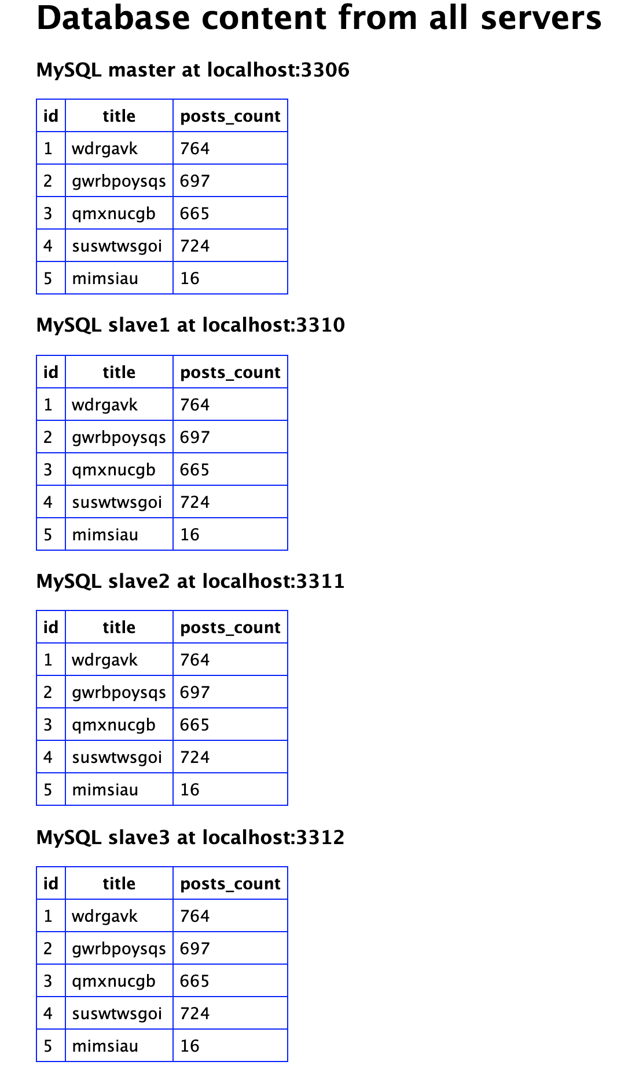

Рисунок 1 – результат работы программы чтения со всех slave серверов.

Состояние master сервера после запуска программы:

|  |
| --- |
| mysql> SHOW MASTER STATUS \G; SHOW SLAVE HOSTS \G;  *************************** 1. row ***************************  File: binlog.000002  Position: 1728  Binlog_Do_DB:  Binlog_Ignore_DB:  Executed_Gtid_Set: 89ac256b-b978-11eb-bc11-0242ac130002:1-19  1 row in set (0.00 sec)  *************************** 1. row ***************************  Server_id: 3  Host:  Port: 3306  Master_id: 1  Slave_UUID: 9a1bbd7d-b978-11eb-84db-0242ac130006  *************************** 2. row ***************************  Server_id: 2  Host:  Port: 3306  Master_id: 1  Slave_UUID: 98354b63-b978-11eb-8785-0242ac130004  *************************** 3. row ***************************  Server_id: 4  Host:  Port: 3306  Master_id: 1  Slave_UUID: 95c40757-b978-11eb-986b-0242ac130003  3 rows in set, 1 warning (0.01 sec) |

Состояние slave сервера 1 после запуска программы:

|  |
| --- |
| mysql> SHOW REPLICA STATUS \G;  *************************** 1. row ***************************  Replica_IO_State: Waiting for master to send event  Source_Host: master_db  Source_User: repl  Source_Port: 3306  Connect_Retry: 60  Source_Log_File: binlog.000002  Read_Source_Log_Pos: 1728  Relay_Log_File: 6d43fd1d900d-relay-bin.000005  Relay_Log_Pos: 1937  Relay_Source_Log_File: binlog.000002  Replica_IO_Running: Yes  Replica_SQL_Running: Yes  Replicate_Do_DB:  Replicate_Ignore_DB:  Replicate_Do_Table:  Replicate_Ignore_Table:  Replicate_Wild_Do_Table:  Replicate_Wild_Ignore_Table:  Last_Errno: 0  Last_Error:  Skip_Counter: 0  Exec_Source_Log_Pos: 1728  Relay_Log_Space: 3123029  Until_Condition: None  Until_Log_File:  Until_Log_Pos: 0  Source_SSL_Allowed: No  Source_SSL_CA_File:  Source_SSL_CA_Path:  Source_SSL_Cert:  Source_SSL_Cipher:  Source_SSL_Key:  Seconds_Behind_Source: 0  Source_SSL_Verify_Server_Cert: No  Last_IO_Errno: 0  Last_IO_Error:  Last_SQL_Errno: 0  Last_SQL_Error:  Replicate_Ignore_Server_Ids:  Source_Server_Id: 1  Source_UUID: 89ac256b-b978-11eb-bc11-0242ac130002  Source_Info_File: mysql.slave_master_info  SQL_Delay: 0  SQL_Remaining_Delay: NULL  Replica_SQL_Running_State: Slave has read all relay log; waiting for more updates  Source_Retry_Count: 86400  Source_Bind:  Last_IO_Error_Timestamp:  Last_SQL_Error_Timestamp:  Source_SSL_Crl:  Source_SSL_Crlpath:  Retrieved_Gtid_Set: 89ac256b-b978-11eb-bc11-0242ac130002:1-19  Executed_Gtid_Set: 89ac256b-b978-11eb-bc11-0242ac130002:1-19,  98354b63-b978-11eb-8785-0242ac130004:1-5  Auto_Position: 1  Replicate_Rewrite_DB:  Channel_Name:  Source_TLS_Version:  Source_public_key_path:  Get_Source_public_key: 0  Network_Namespace:  1 row in set (0.00 sec) |

Состояние slave сервера 2 после запуска программы:

|  |
| --- |
| mysql> SHOW REPLICA STATUS \G;  *************************** 1. row ***************************  Replica_IO_State: Waiting for master to send event  Source_Host: master_db  Source_User: repl  Source_Port: 3306  Connect_Retry: 60  Source_Log_File: binlog.000002  Read_Source_Log_Pos: 1728  Relay_Log_File: 52b821d4267b-relay-bin.000005  Relay_Log_Pos: 1937  Relay_Source_Log_File: binlog.000002  Replica_IO_Running: Yes  Replica_SQL_Running: Yes  Replicate_Do_DB:  Replicate_Ignore_DB:  Replicate_Do_Table:  Replicate_Ignore_Table:  Replicate_Wild_Do_Table:  Replicate_Wild_Ignore_Table:  Last_Errno: 0  Last_Error:  Skip_Counter: 0  Exec_Source_Log_Pos: 1728  Relay_Log_Space: 3123029  Until_Condition: None  Until_Log_File:  Until_Log_Pos: 0  Source_SSL_Allowed: No  Source_SSL_CA_File:  Source_SSL_CA_Path:  Source_SSL_Cert:  Source_SSL_Cipher:  Source_SSL_Key:  Seconds_Behind_Source: 0  Source_SSL_Verify_Server_Cert: No  Last_IO_Errno: 0  Last_IO_Error:  Last_SQL_Errno: 0  Last_SQL_Error:  Replicate_Ignore_Server_Ids:  Source_Server_Id: 1  Source_UUID: 89ac256b-b978-11eb-bc11-0242ac130002  Source_Info_File: mysql.slave_master_info  SQL_Delay: 0  SQL_Remaining_Delay: NULL  Replica_SQL_Running_State: Slave has read all relay log; waiting for more updates  Source_Retry_Count: 86400  Source_Bind:  Last_IO_Error_Timestamp:  Last_SQL_Error_Timestamp:  Source_SSL_Crl:  Source_SSL_Crlpath:  Retrieved_Gtid_Set: 89ac256b-b978-11eb-bc11-0242ac130002:1-19  Executed_Gtid_Set: 89ac256b-b978-11eb-bc11-0242ac130002:1-19,  9a1bbd7d-b978-11eb-84db-0242ac130006:1-5  Auto_Position: 1  Replicate_Rewrite_DB:  Channel_Name:  Source_TLS_Version:  Source_public_key_path:  Get_Source_public_key: 0  Network_Namespace:  1 row in set (0.00 sec) |

Состояние slave сервера 3 после запуска программы:

|  |
| --- |
| mysql> SHOW REPLICA STATUS \G;  *************************** 1. row ***************************  Replica_IO_State: Waiting for master to send event  Source_Host: master_db  Source_User: repl  Source_Port: 3306  Connect_Retry: 60  Source_Log_File: binlog.000002  Read_Source_Log_Pos: 1728  Relay_Log_File: 3cdac619329e-relay-bin.000005  Relay_Log_Pos: 1937  Relay_Source_Log_File: binlog.000002  Replica_IO_Running: Yes  Replica_SQL_Running: Yes  Replicate_Do_DB:  Replicate_Ignore_DB:  Replicate_Do_Table:  Replicate_Ignore_Table:  Replicate_Wild_Do_Table:  Replicate_Wild_Ignore_Table:  Last_Errno: 0  Last_Error:  Skip_Counter: 0  Exec_Source_Log_Pos: 1728  Relay_Log_Space: 3123029  Until_Condition: None  Until_Log_File:  Until_Log_Pos: 0  Source_SSL_Allowed: No  Source_SSL_CA_File:  Source_SSL_CA_Path:  Source_SSL_Cert:  Source_SSL_Cipher:  Source_SSL_Key:  Seconds_Behind_Source: 0  Source_SSL_Verify_Server_Cert: No  Last_IO_Errno: 0  Last_IO_Error:  Last_SQL_Errno: 0  Last_SQL_Error:  Replicate_Ignore_Server_Ids:  Source_Server_Id: 1  Source_UUID: 89ac256b-b978-11eb-bc11-0242ac130002  Source_Info_File: mysql.slave_master_info  SQL_Delay: 0  SQL_Remaining_Delay: NULL  Replica_SQL_Running_State: Slave has read all relay log; waiting for more updates  Source_Retry_Count: 86400  Source_Bind:  Last_IO_Error_Timestamp:  Last_SQL_Error_Timestamp:  Source_SSL_Crl:  Source_SSL_Crlpath:  Retrieved_Gtid_Set: 89ac256b-b978-11eb-bc11-0242ac130002:1-19  Executed_Gtid_Set: 89ac256b-b978-11eb-bc11-0242ac130002:1-19,  95c40757-b978-11eb-986b-0242ac130003:1-5  Auto_Position: 1  Replicate_Rewrite_DB:  Channel_Name:  Source_TLS_Version:  Source_public_key_path:  Get_Source_public_key: 0  Network_Namespace:  1 row in set (0.00 sec) |

**Выводы**

В ходе лабораторной работы были изучена организация репликации, а также практически закреплены полученные знания на конкретном примере с использованием БД MySQL.

Лабораторной работа № 7  
«Исследования принципов шардинга данных»

1. **Цель работы**

Исследовать способы шардинга баз данных и их влияние на скорость доступа к данным. Изучить основы шардинга на примере MySQL.

1. **Постановка задачи**

Используя методику, описанную в приложении, создать простой HTTP + MySQL сервер, использующий горизонтальный шардинг с разного количества серверов.

Вариант 83 `mod` 9 = 2:

* название таблицы (в скобках указан перечень полей) – blogs (id, title, posts_count)
* количество серверов, на которых размещаются данные – 4
* максимальное количество строк в таблице на каждом из серверов – 5

1. **Программный код**

Программный код доступен по ссылке: <https://github.com/worm2fed/university/tree/master/SevGU/6%20semestr/UIR/labs/lab7>

1. **График зависимости**

Результаты работы представлены на Рисунке 1 и Рисунке 2.

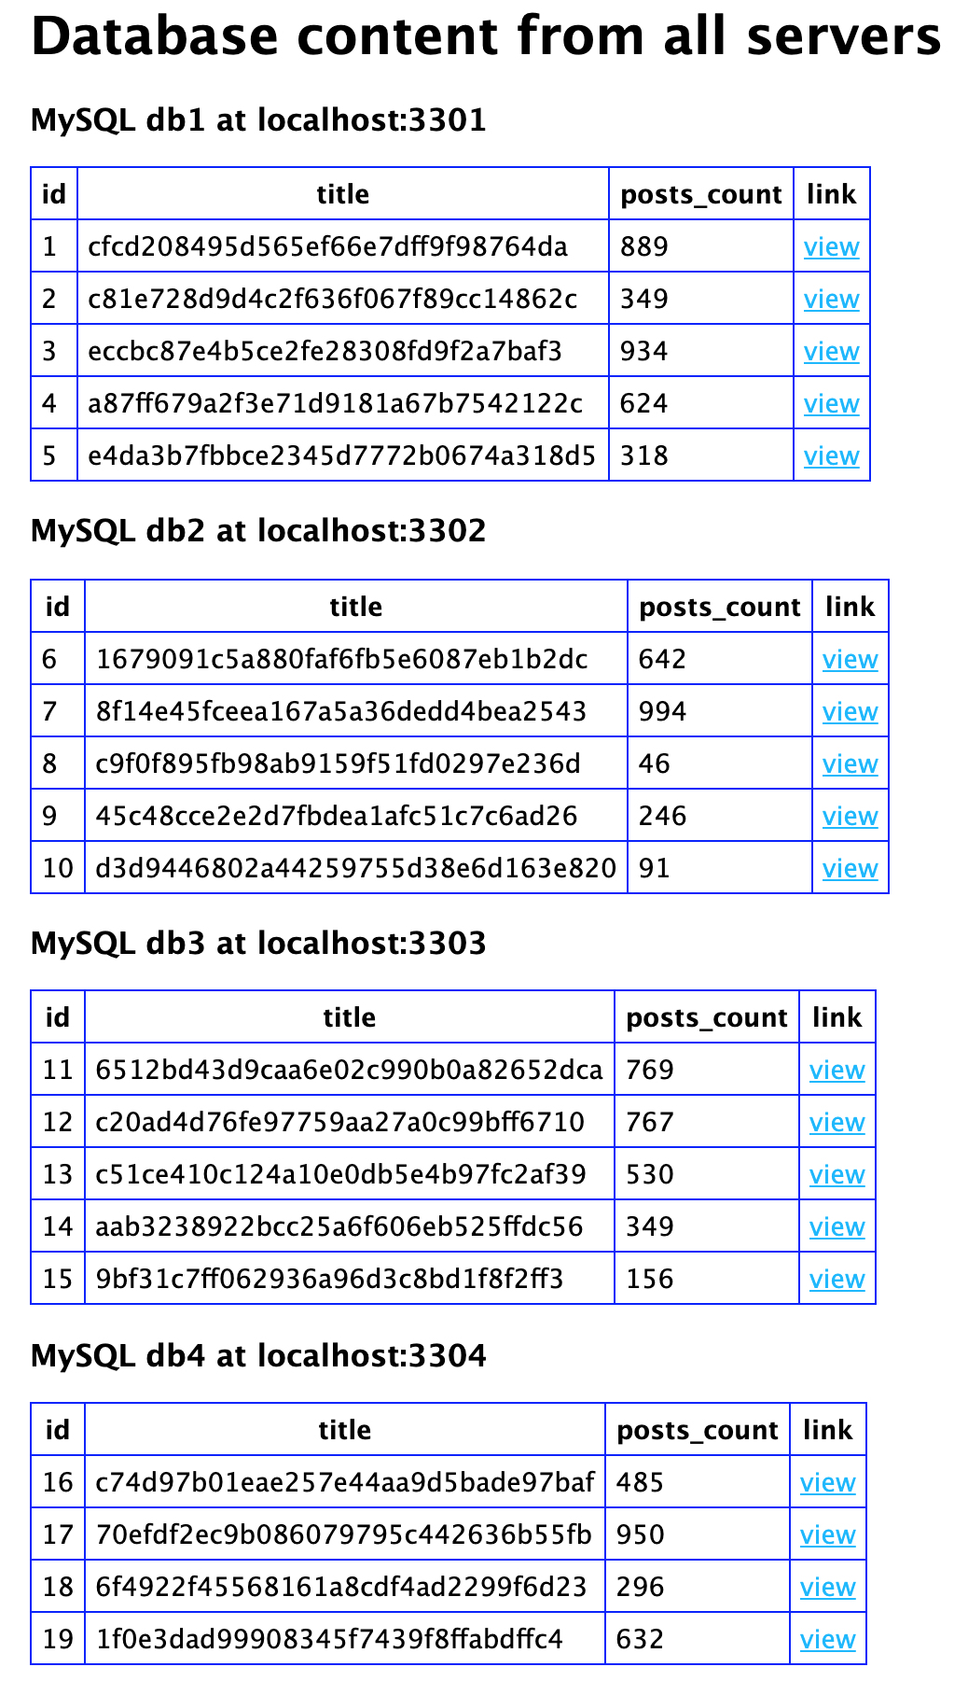

Рисунок 1 – результат работы программы (вывод всех).

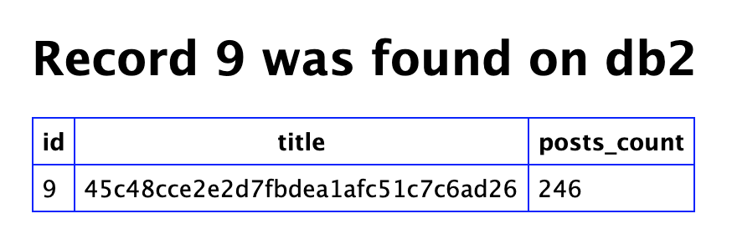

Рисунок 2 – результат работы программы (просмотр одного).

**Выводы**

В ходе лабораторной работы были изучен способ организации горизонтального шардинга, а также практически закреплены полученные знания на конкретном примере с использованием БД MySQL.